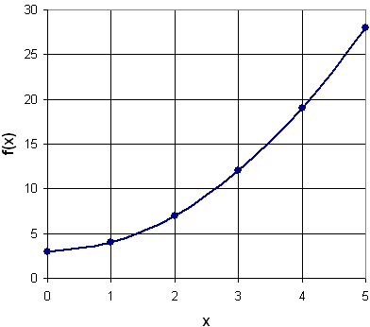 | Piramidi nel cubo

Considera le seguenti piramidi, tutte ricavate da un cubo di spigolo 6 cm.
Per ogni piramide calcola la sua area totale. Lavora mantenendo i valori esatti, senza approssimazioni.

Piramide 1: di base ABCD e vertice H
G
F
H
E
C
B
D
A

Piramide 2: di base ABCD e vertice P
G
F
H
E
C
B
D
P
A

Piramide 3: di base ABCD e vertice P (punto medio di EH)
E
G
F
H
P
C
B
D
A

Piramide 4: di base ABC e vertice H
E
G
F
H
C
B
D
A

